Primer Seminario sobre Equidad de Género y Buenas Prácticas Laborales en el sector público
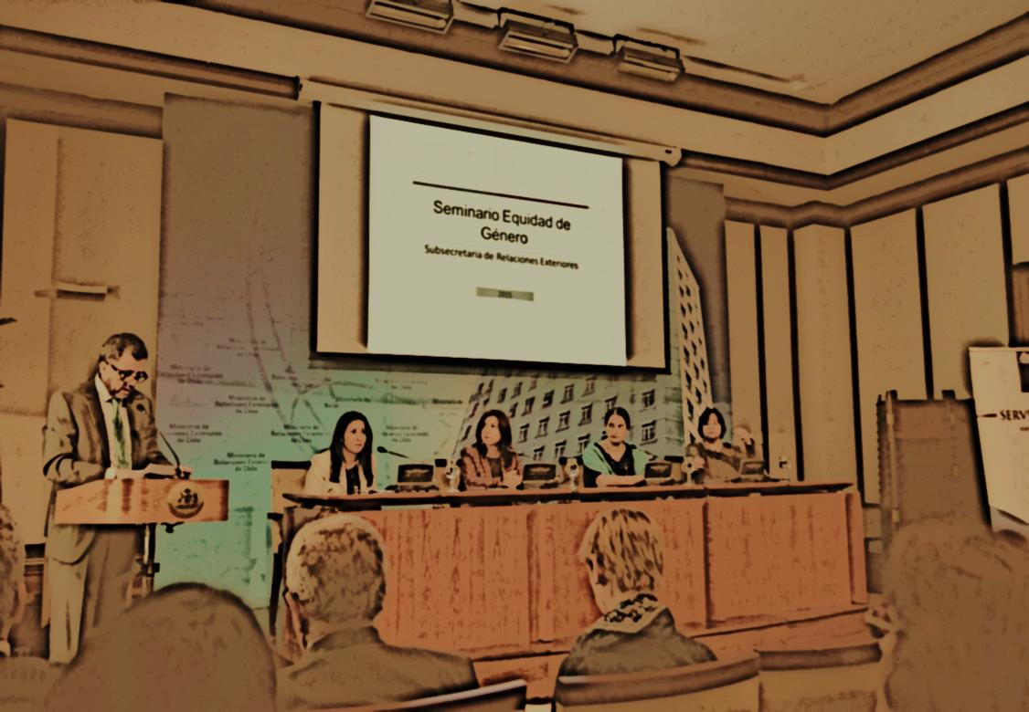
La jornada de trabajo desarrollada el 1º de septiembre, se efectuó en los salones del Ministerio de Relaciones Exteriores, y fue inaugurada por el Subsecretario (S), Gustavo Ayares, en conjunto con la Asesora Ministerial de la Unidad de Género, Sra. Lorena Henríquez, quien junto a la Mesa de Trabajo Interministerial, liderada por la Embajadora María del Carmen Domínguez desde la Dirección de Planificación Estratégica, y las responsables de Género de los servicios relacionados y dependientes, promovió esta instancia de difusión e información, abierta a otros actores nacionales involucrados en el tema.
Contó con el valioso apoyo técnico de los sectores nacionales vinculados al tema, como son el Servicio Civil y el Ministerio de la Mujer y la Equidad de Género, además de la valiosa participación del Programa de Naciones Unidas para el Desarrollo (PNUD), a través de su asesora en materia de Gobernabilidad y Género, con el fin de presentar las tendencias internacionales en materia de género y trabajo, desde la perspectiva multilateral, en el marco de la reciente implementación del Instructivo Presidencial sobre “Buenas Prácticas Laborales en Gestión de Personas en el Estado” dictado en el mes de enero de 2015.
Esto forma parte de un doble compromiso gubernamental, que busca incorporar la perspectiva de género en las políticas públicas, así como también, dar como país un nuevo impulso en la modernización del Estado e instalar en él mejores relaciones laborales y crear un mejor Estado empleador a partir del compromiso y responsabilidad de los directivos de los servicios públicos, y también de la necesaria participación de las asociaciones de funcionarios en el proceso.
En ese marco, la agenda de trabajo se inició con la presentación de antecedentes específicos sobre la situación actual de recursos humanos en la Cancillería, así como las orientaciones para avanzar en una mayor calidad laboral. A continuación, la experta del PNUD, Sra. Elizabeth Guerrero planteó los desafíos de la equidad de género en el desarrollo, con especial atención a las brechas y barreras existentes, que afectan principalmente a las mujeres, para que la igualdad valiosa sea asumida como un propósito de hombres y mujeres.
Siguió a esa entrega de antecedentes comparados internacionales y nacionales, una presentación de la profesional del SERNAM Sra Claudia Echeverría, que explicó las características del Sello Iguala, como norma disponible para las organizaciones de trabajadores y trabajadoras, que tiene algunas experiencias prácticas en Chile a nivel privado. Finalmente, fue el turno de la Sr. Delia Ceda, profesional del Servicio Civil, que abordó los desafíos en el empleo público para el desarrollo de personas de los servicios, y las nuevas orientaciones que integran a las asociaciones de funcionarios públicos, a los Comités Paritarios y otros actores relevantes de la administración, acompañando más activamente el trabajo que deben desarrollar las áreas de personas.
Esto implica en este año 2015, reconocer y garantizar el cumplimiento de la normativa vigente en materia de derechos laborales individuales y colectivos existentes. Pero también un aspecto que la audiencia recibió muy positivamente tiene que ver con la exigencia a las instituciones públicas para generar condiciones necesarias para promover servicios de calidad, de modo que los funcionarios y funcionarias se desempeñen en condiciones de dignidad, eficiencia, mérito e innovación. Así como también, desarrollar acciones para generar ambientes laborales que, basados en el respeto y buen trato, favorezcan el compromiso, motivación, desarrollo y mejora de desempeño de las personas que en ellos trabajan, todo lo cual implica desde una perspectiva de derechos y de género, avanzar en temas de conciliación laboral y familiar, y reconocer que la evidencia señala en la actualidad que las mujeres no sólo reciben menos ingresos por trabajos similares, sino también, tienen mayores responsabilidades en materia de cuidados y tareas no reconocidas como trabajo pero que son aporte no menor al ingreso del país.
Asistieron más de un centenar de personas, mayoritariamente mujeres, junto a funcionarios y funcionarias de la Subsecretaría de Relaciones Exteriores, de las distintas Direcciones de la Cancillería, de la Dirección de Fronteras y Límites, de la Dirección Económica, de la Academia Diplomática, del Instituto Antártico de Chile y de la Agencia Chilena de Cooperación Internacional para el Desarrollo (AGCID). Asimismo se contó con el valioso apoyo y presencia de representantes de las Asociaciones de Funcionarios, de la Agrupación Nacional de Empleados Fiscales, del Municipio de Pudahuel, de empresas como CODELCO, ENAP, junto a participantes de diversos ministerios convocados e interesados en la temática.

Mesa IntraMinisterial de género del Ministerio de Relaciones Exteriores.

